Інфраструктура і логістика України: пропускна спроможність, вузькі місця і межа відновлення до 2035 року
В інфраструктурі й логістиці вже видно межу між адаптацією і новим циклом зростання. [1] Далі вирішальними стають швидкість виконання, ціна затримки і здатність утримувати матеріальний результат під воєнним тиском.
Державні рішення тут одночасно працюють з бюджетним обмеженням, безпековим ризиком і потребою зберегти довший горизонт дії. [2] Від цього залежить, які кроки дають короткий ефект, а які створюють нову спроможність на роки вперед.
Капітал заходить туди, де видно керований контур виконання, межу ризику і шлях повернення грошей. [3]
Фахівці, підприємці, виробничі команди і люди, що повертаються до цивільної економіки, шукають робочу базу, стабільний дохід, сучасні виробництва і зрозумілу перспективу професійної реалізації. [4] На цьому тримається довший кадровий ресурс для зростання.
Воєнний горизонт лишається над усією економічною рамкою. [5] Країна одночасно тримає фронт, підтримує тил, готує повернення військових до цивільного життя і шукає ресурс для нового циклу розвитку, тому далі важливо побачити керовані точки зміни.

Історичний контур
Історичний контур у цьому дослідженні проходить через п'ять станів - отримали (Get), зберегли (Keep), досягли (Achieved), втратили (Lost), виправляємо (Fix). Через них видно, з якої бази країна переходить до кроку дії - Act.
Старт незалежності у інфраструктурі був спадкоємністю великого радянського виробничого контуру. [6] Україна отримала інфраструктуру, інженерні школи й промислові ланцюги, які створювали високу фізичну потужність і водночас несли в собі планову логіку без ринкової дисципліни та з майбутньою вразливістю до непрозорої приватизації. До 2014 року країна зберегла ядро цього контуру у інфраструктурі, проте перехід до справедливих правил, прозорого капіталу та нижчої залежності від Росії залишився незавершеним. У кризу сектор увійшов із нереформованими інститутами, великою роллю неформальних практик і слабким довгим горизонтом інвестицій.
Після першого воєнного шоку та до 2021 року сектор у інфраструктурі досягнув відносної стабілізації. [7] Ця адаптація спиралася передусім на наявні потужності, зовнішню кон’юнктуру та відкладені структурні компроміси, тоді як модернізація держави й ринку залишалася неповною. У 2022 році повномасштабне вторгнення зламало цей баланс: фізичні активи, логістика, трудові ресурси й регіональні зв’язки увійшли у фазу виживання. Водночас почалося глибоке переналаштування на ЄС і США, а також перегляд ролі оборонної, гуманітарної та антикризової державної машини. На старті 2025-2026 років у інфраструктурі вже видно мінімальне ядро для нового циклу зростання: цифрові сервіси, сильніший зовнішній нагляд, повільне, але реальне посилення антикорупційних правил, а також секторні сигнали, що дають матеріал для політичних пакетів і рішень про капітал.

Інфраструктура як виробнича межа реіндустріалізації
Інфраструктурна проблема України після початку повномасштабної війни вийшла за межі фізично зруйнованих об’єктів. [8] інфраструктура є окремим виробничим обмеженням, яке визначає межу швидкого зростання.
Вартісна рамка транспортного сектору демонструє масштаб цього обмеження. [9] Втрати транспортного сектору оцінені у 40,3 млрд дол. США, а потреби відновлення у 96,3 млрд дол. США. Така різниця між шкодою і потребами означає, що відновлення не може зводитися до заміни пошкодженого активу. Воно включає стандарти кращої якості, нову стійкість, зміни маршрутів, резервування, безпеку і підготовку до довгого горизонту реконструкції.
Інфраструктура впливає на реальний сектор через кілька паралельних каналів. [10] Канал: доступність енергії для безперервних виробничих циклів; внутрішня логістика між підприємством, постачальником, складом, елеватором, залізничною станцією і пунктом відвантаження; зовнішні коридори, через які продукція доходить до покупця; вартість часу, ризику й капіталу, яку інвестор закладає у рішення про запуск або модернізацію виробництва.
У довоєнній логіці інфраструктура часто сприймалася як базовий фон, що працює за замовчуванням. [11] У воєнній і післявоєнній логіці вона стає активним предметом промислової політики. Якщо логістичне плече дорожчає, підприємство втрачає маржу навіть за стабільного попиту. Якщо маршрут до порту нестабільний, експортний контракт потребує ризикової премії. Якщо міст, вузлова станція або енергетичний об’єкт є незамінним, локальне пошкодження може зупинити ширшу виробничу мережу.
Тому інфраструктурна оцінка має бути прив’язана до потоку, а не лише до активу. [12] Така логіка дає змогу читачу бачити, де саме країна втрачає промисловий час і яку черговість рішень потрібно встановлювати.
Канал інфраструктури | Ключовий доказовий сигнал | Промисловий наслідок | Опора
Енергетика | втрата частини генераційної бази та падіння доступної потужності після атак | простій, дорожче резервування, власна генерація, імпорт електроенергії
Дороги і мости | пошкоджені дороги, мости, прямі втрати дорожнього сектору | дорожча внутрішня логістика, ризик затримок, регіональна нерівність доступу
Морські порти | падіння вантажообігу після 2021 року і часткове відновлення 2024-2025 років | обмеження експорту, зміна маршрутів, залежність від безпеки портової інфраструктури
Склади і вузли | скорочення складських площ у ключовому логістичному регіоні | повільніше виконання відбудови, дорожчий запас матеріалів, вища ціна строку
Фінансова архітектура | десятирічна потреба відновлення транспортної інфраструктури | конкуренція між ремонтом, модернізацією, регіональними проєктами і приватним капіталом
Для промислової політики важливішим стає питання послідовності: [18] що зменшує простій, що відкриває експорт, що прискорює відбудову і що створює довгий приватний інвестиційний сигнал.

Енергетична інфраструктура і промислова безперервність
Енергетична інфраструктура є першою логістичною умовою виробництва, тому що без електроенергії не працює жодний матеріальний маршрут. [19] Підприємство може мати робочу лінію, персонал, контракти і доступ до сировини, але втрачати випуск через обмеження потужності, аварійні графіки, дорожчу резервну генерацію або неможливість планувати зміну.
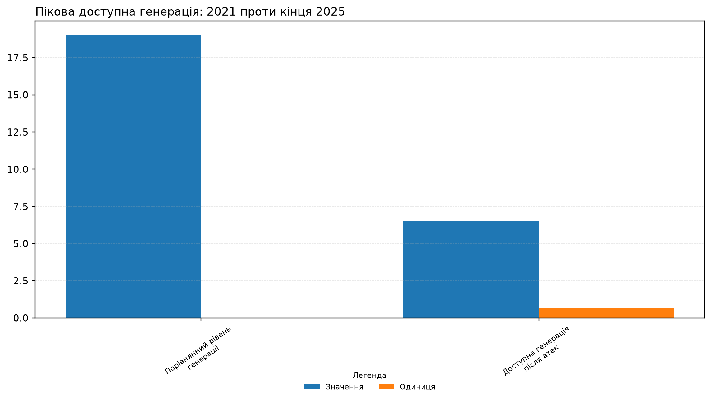
Графік 1. Пікова доступна генерація: 2021 проти кінця 2025 [14] B2-G06
Публічна оцінка генераційної бази показує глибину обмеження. [20] Україна мала близько 55 ГВт довоєнної внутрішньої генераційної бази і приблизно 20 ГВт поточної бази після втрати понад половини генераційної потужності. Для виробництва показує не лише дефіцит електроенергії у пікові години. Показує більшу вартість надійності, необхідність резервування, потребу в договорах імпорту, власній генерації та гнучкому графіку виробництва.
Інший рівень проблеми - пікова доступна генерація після атак. [21] У вихідному попереднику цього розділу використовувався діапазон 6-7 ГВт після масованих ударів, проте графічна картка має статус часткової верифікації за джерелом.
Тут не повторюється енергетична політика як окрема галузь. [22] Для інфраструктурного розділу важливо, що енергетична доступність визначає логістичний час, графік відвантаження, роботу складів, ціну холодного простою і здатність виконувати експортні контракти.
Управлінський висновок полягає в тому, що промислова безперервність потребує енергетичного резервування як частини інфраструктури. [23] На рівні підприємства це власна генерація, акумуляція, гнучкі зміни, контракти постачання і критичні запаси. На рівні держави це захист вузлів, міждержавні перетоки, пріоритети відновлення мережі і правила, які дають промисловості прогнозованість.
Для горизонту 2030-2035 енергетичний канал не можна оцінювати тільки за мегаватами. [24] Потрібно бачити, яка частина потужності доступна для промисловості у потрібному регіоні, у потрібний час і з прийнятною ціною системної надійності. Якщо цей канал не закритий, інші інфраструктурні інвестиції частково втрачають ефект: дорога, порт або склад не компенсують перебої виробничого циклу.

Залізниця, дороги і внутрішня логістика виробництва
Внутрішня логістика задає щоденну швидкість промислової економіки. [25] Залізниця, автомобільні дороги, мости, прикордонні переходи і вузлові станції з’єднують підприємство з сировиною, працівниками, складами, портами та внутрішнім покупцем. Пошкодження або перевантаження цього контуру не завжди видно у фінальному випуску одразу, але воно поступово підвищує собівартість і зменшує точність виконання контрактів.
Пошкодження доріг і мостів фіксує рух показника від Пошкоджені / зруйновані дороги до Пряма шкода дорожньому сектору: [8] значення змінюється з 26 000 до 30,9. Це показує, як масштаб відкладених рішень уже занадто великий для косметичних кроків.
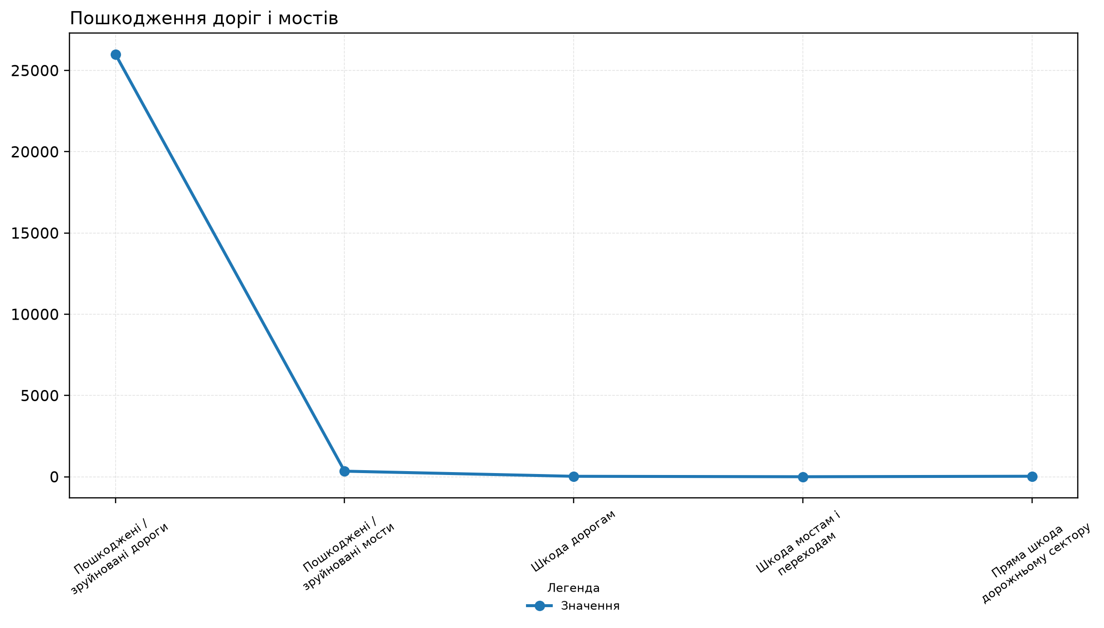
Графік 2. Пошкодження доріг і мостів [8] B2-G02
Дорожній канал має підтверджену фізичну і фінансову шкоду. [26] За даними реєстру шкоди інфраструктурі KSE, пошкоджено або зруйновано близько 26 000 км доріг і 344 мости, а пряма шкода дорожньому сектору становить 30,9 млрд дол. США.
Фінансовий показник шкоди не передає всього економічного ефекту. [27] Один пошкоджений міст на критичному плечі може подовжити маршрут, перевести вантаж на дорожчий вид транспорту, збільшити витрати пального, зменшити кількість рейсів і погіршити надійність поставки. Для підприємства це стає прихованою ціною інфраструктурної невизначеності.
Залізничний канал у цьому розділі розглядається як базова опора важких вантажів, промислових матеріалів і експортної інтеграції. [28] Попередник цього розділу містив потребу в оцінці стану залізничної інфраструктури, але частина детальних статистичних рядів потребує додаткової нормалізації через джерельний слот. Тому фінальний текст обмежує залізничні твердження загальною функцією каналу та використовує підтверджені джерела щодо ударів по портах і залізниці, зокрема наслідки атак на порти та залізничну інфраструктуру.
Внутрішня логістика також визначає регіональну справедливість відбудови. [29] Регіон із робочою дорогою, доступом до залізничної станції і близьким складом швидше отримує матеріали, робочу силу і приватного підрядника. Регіон із розірваними мостами або перевантаженим маршрутом платить більше за той самий матеріал і повільніше включається у відновлення. Це створює ризик просторової нерівності навіть за наявності фінансування.
Для промислового управління важлива не тільки реконструкція магістралей. [30] Потрібна карта логістичних плечей: завод - склад - станція - порт - кордон; кар’єр - бетонний вузол - будівельний майданчик; елеватор - залізнична станція - порт або Дунай. Саме такі послідовності показують, де інфраструктура стримує реальний потік, а де ремонт має найбільший мультиплікативний ефект.

Морські порти, Дунай і зовнішні коридори
Зовнішні транспортні коридори визначають здатність України перетворювати виробництво на валютну виручку. [31] Морські порти, Дунайський напрямок, залізничні переходи та автомобільні маршрути до ЄС утворюють експортний контур. Для металургії, агропромислового комплексу, будівельних матеріалів і частини машинобудівних поставок цей контур впливає на ціну, строк і ризик контракту.
Вантажообіг морських портів: 2021, 2023, 2024 фіксує рух показника від 2021 до 2024: значення змінюється з 153 до 97,2. Це показує, як випуск має сенс лише там, де його можна вивезти без руйнівної премії часу і ризику. [9] [10]
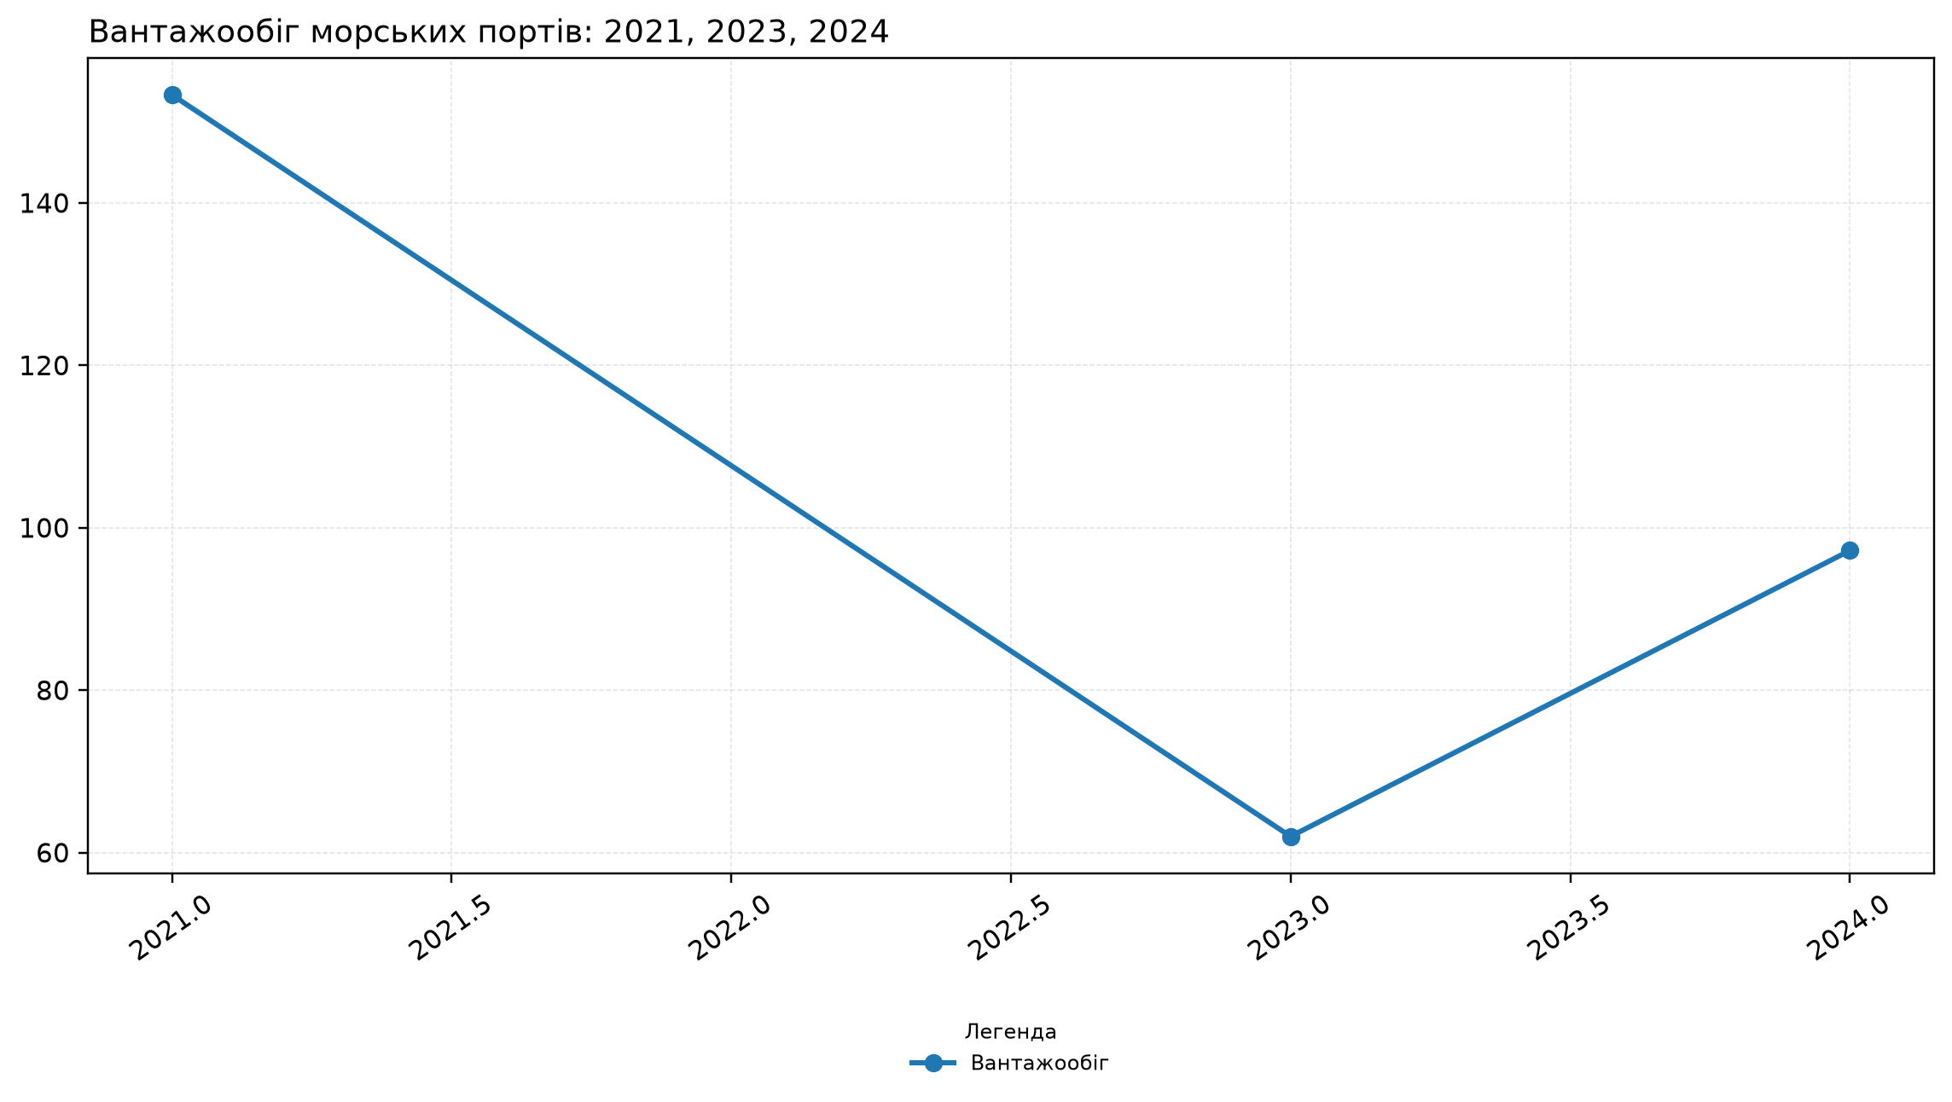
Графік 3. Вантажообіг морських портів: 2021, 2023, 2024 [9] [10] B2-G03
Стійкість портів і шкода інфраструктурі фіксує рух показника від Виконання плану перевалки до Знищені / пошкоджені портові об'єкти: значення змінюється з 95,0 до 686. Це показує, як випуск має сенс лише там, де його можна вивезти без руйнівної премії часу і ризику. [11] [12]
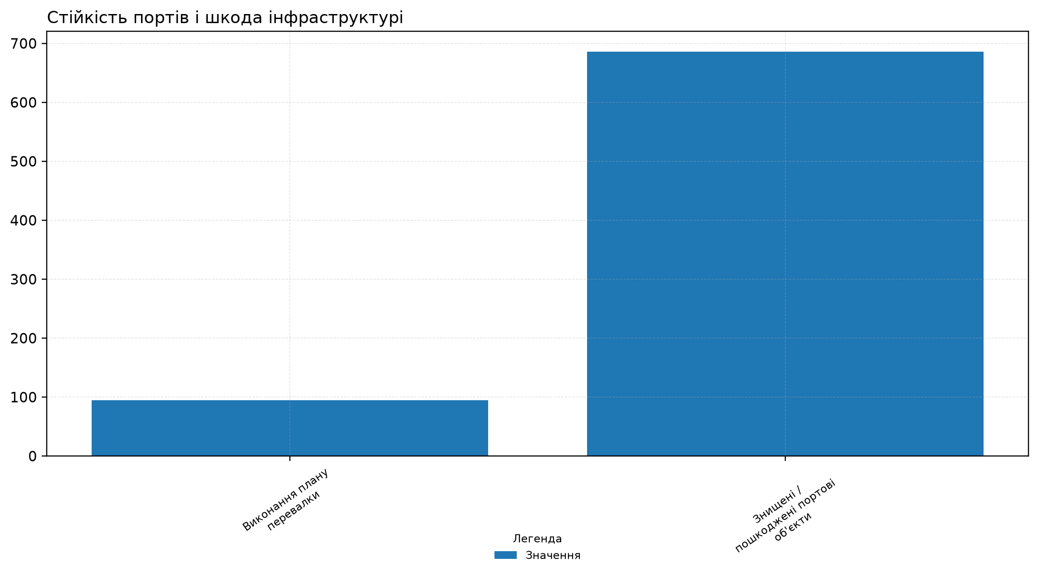
Графік 4. Стійкість портів і шкода інфраструктурі [11] [12] B2-G04
Морський шок видно у вантажообігу. [32] Українські морські порти обробили 153,3 млн тонн вантажів у 2021 році і 62 млн тонн у 2023 році, а у 2024 році вантажообіг досяг 97,2 млн тонн. Це свідчить про часткову адаптацію експортного контуру, але не повертає довоєнну нормальність.
Портова адаптація відбувається одночасно з фізичними пошкодженнями. [33] У 2025 році морські порти виконали понад 95% плану перевалки попри інтенсивні атаки, тоді як публічна інформація про наслідки ударів фіксує 686 знищених або пошкоджених портових об’єктів.
Для експортера важливим є не лише обсяг перевалки. [34] Важливими є стабільність графіка, страховий ризик, безпека інфраструктури, прикордонний час, вартість перевантаження, доступність вагонів, складських площ і сертифікаційних процедур. Якщо кожний елемент додає невизначеність, кінцева ціна українського товару включає логістичну премію, яку конкурент із стабільнішого маршруту може не мати.
Головна логіка зовнішнього коридору до 2035 року полягає у диверсифікації. [35] Україна потребує одночасної роботи морського, дунайського, залізничного та автомобільного напрямків, тому що жоден із них самостійно не покриває всі промислові потреби. Для частини товарів вирішальним є тоннаж; для іншої - строк; для третьої - безперервність малих партій; для четвертої - інтеграція в ланцюги ЄС.

Склади, елеватори і промислові вузли виконання
Складські, елеваторні та промислові вузли перетворюють інфраструктуру з лінійної мережі на систему виконання. [36] Дорога або порт створюють маршрут, але склад, елеватор, перевантажувальний майданчик, холодильна потужність, митний пункт і локальний промисловий вузол визначають, чи може потік працювати без розривів.
Скорочення складських площ у Київській області фіксує рух показника від Кінець 2021 до 2022-2023: [16] значення змінюється з 1,60 до 1,30. Це показує, як у цьому вузлі видно, чи переходить адаптація у стійкіший економічний режим.
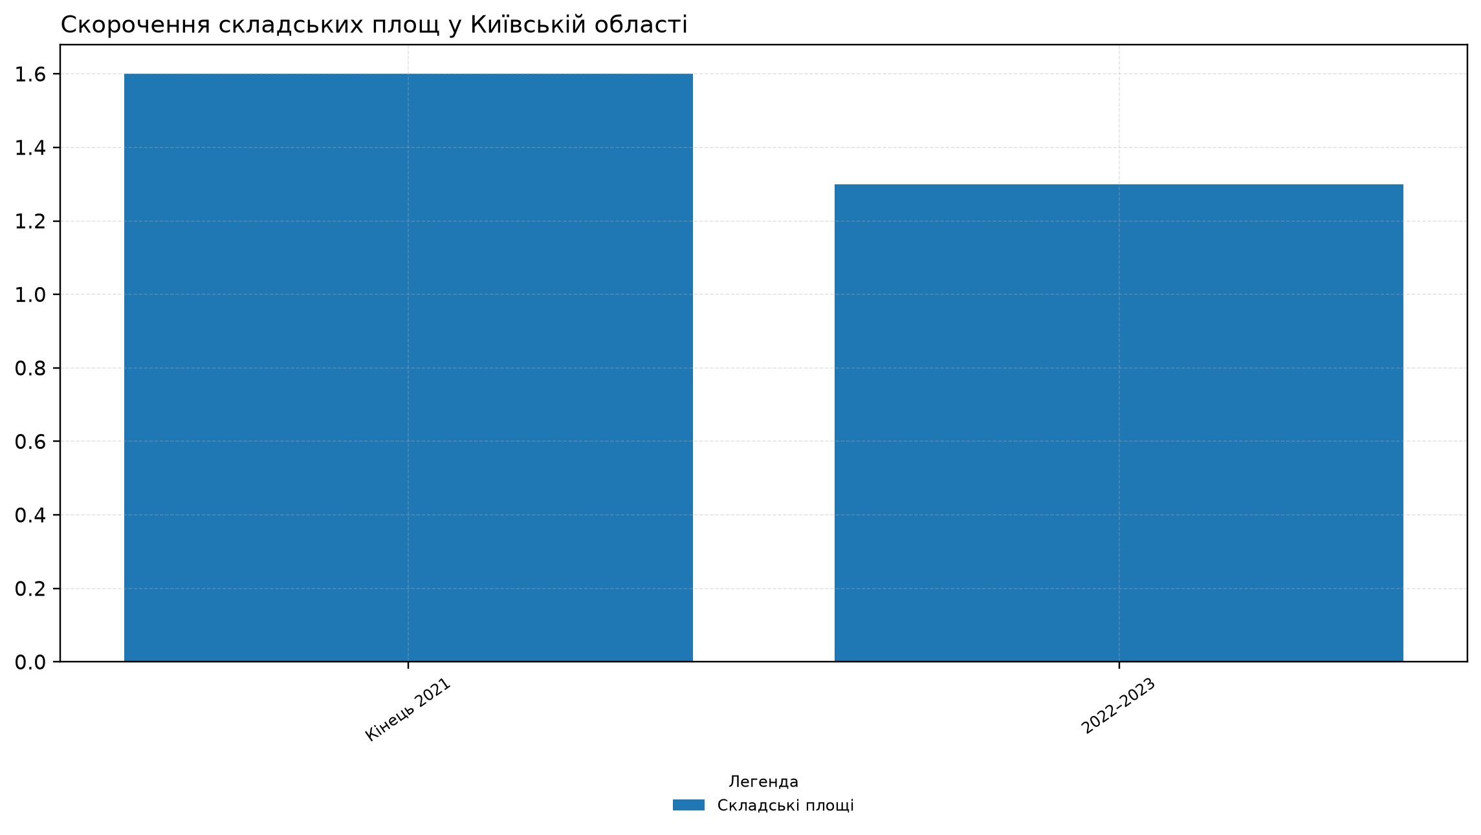
Графік 5. Скорочення складських площ у Київській області [16] B2-G07
Київський логістичний регіон показує цю проблему на конкретному прикладі. [37] Публічна рамка логістичної складової повоєнного відновлення фіксує скорочення складських площ у Київській області з 1,6 млн кв. м наприкінці 2021 року до 1,3 млн кв. м у 2022-2023 роках. Для країни це не лише локальний ринок нерухомості. Це сигнал обмеження для будівельних матеріалів, гуманітарних поставок, промислових комплектуючих і регіональної реконструкції.
Складський дефіцит створює приховану ціну часу. [38] Якщо матеріал немає де зберігати біля зони робіт, підрядник замовляє менші партії, частіше перевозить, більше залежить від погоди, військових ризиків і графіка постачальника. Якщо виробник не має буферного складу, він працює з меншим запасом сировини і швидше зупиняється при логістичному збої.
Елеваторний і агрологістичний контур особливо важливий для агропромислового комплексу, але в цьому розділі він розглядається лише як інфраструктурна умова. [39] Коли ця здатність зменшується, виробничий сектор переносить частину втрат у нижчу закупівельну ціну, дорожчий експорт або втрату якості.
Промисловий вузол виконання складається з кількох простих елементів: [40] дорога, електрика, залізнична або автомобільна доступність, склад, охорона, цифрова простежуваність, ремонтна база і можливість швидко змінювати маршрут. Коли ці елементи зібрані, регіон може приймати приватних виробників і підрядників. Коли хоча б один критичний елемент випадає, регіон залишається залежним від випадкової логістики.

Вартість відновлення і фінансова архітектура інфраструктури
Інфраструктурне відновлення має фінансову архітектуру, тому що потреби значно перевищують можливості одномоментного бюджетного фінансування. [41] Десятирічна транспортна потреба у 96,3 млрд дол. США за RDNA5 означає, що країна має розділяти проєкти за строком, економічним ефектом, безпековим ризиком, приватною придатністю і зв’язком із виробничим потоком.
Сценарні змінні інфраструктури для A0 Data фіксує рух показника від Black Sea export throughput до Rail freight tariff: значення змінюється з 16,0 до 156. Це показує, як у цьому вузлі видно, чи переходить адаптація у стійкіший економічний режим. [7] [18]
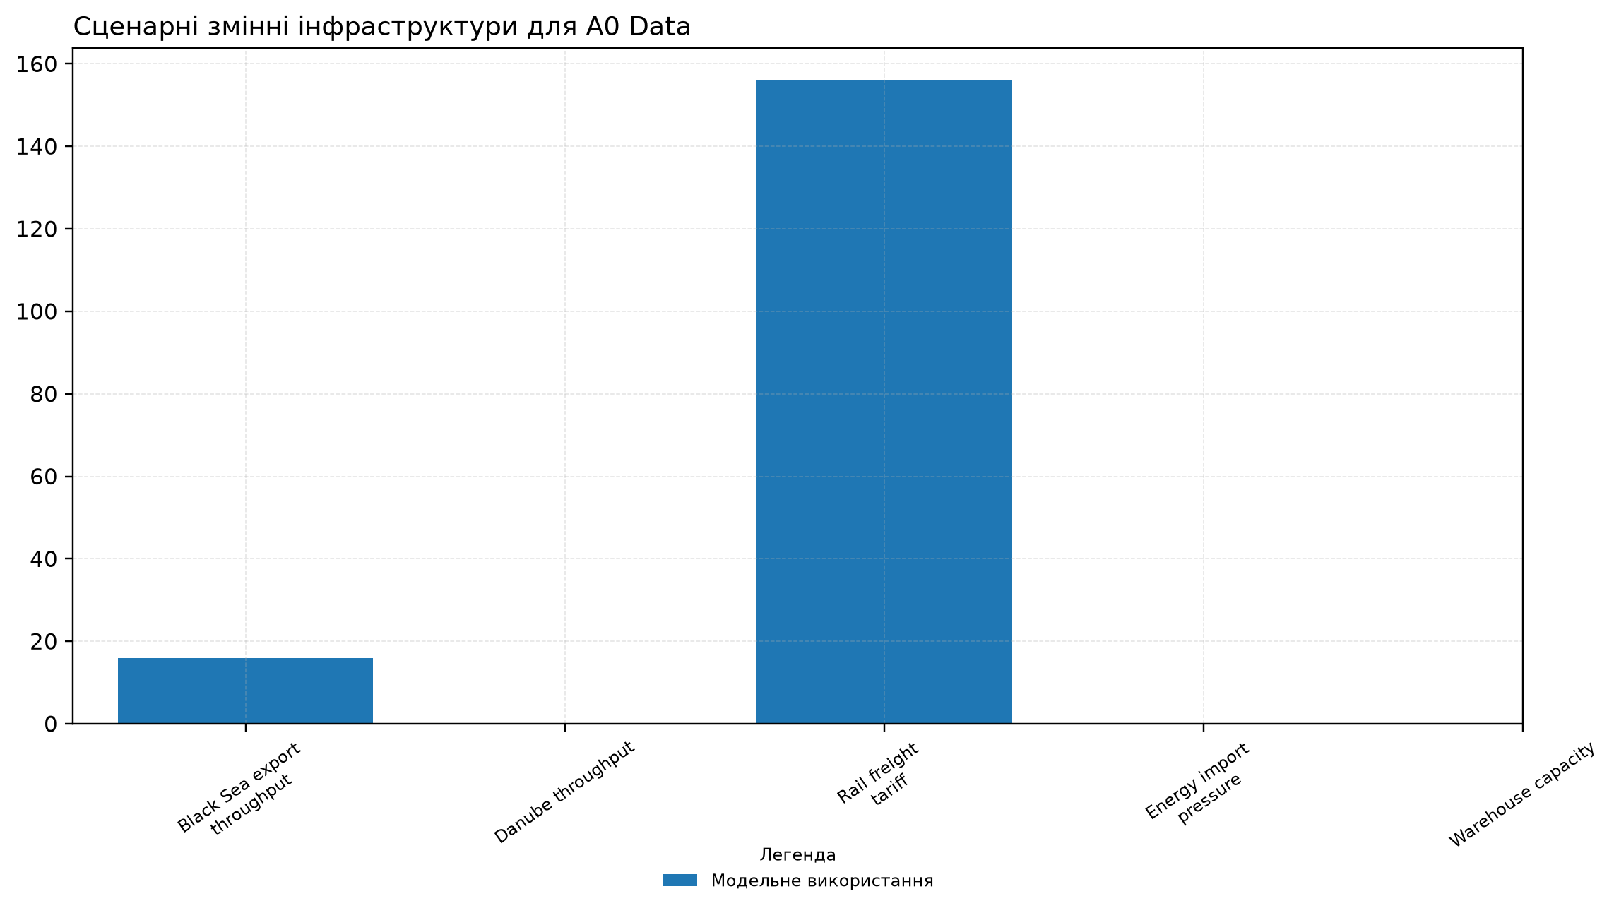
Графік 6. Сценарні змінні інфраструктури для A0 Data [7] [18] B2-G10
Міжнародні джерела з реконструкції підкреслюють потребу у проєктній і фінансовій дисципліні. [42] Міжнародна фінансова корпорація (International Finance Corporation, IFC) описує інвестиційні можливості у будівництві та відбудові, а Центр досліджень економічної політики (Centre for Economic Policy Research, CEPR) аналізує варіанти фінансової архітектури реконструкції України. Для інфраструктури показує, що фінансування має поєднувати бюджет, донорські кошти, гарантії, концесійні моделі, приватний капітал і прозорий відбір проєктів.
Вартість відновлення не повинна підміняти пріоритетність. [43] Дорогий проєкт може бути менш критичним для промислового потоку, ніж дешевший вузол, який розблоковує експорт, скорочує час доставки або знижує ризик простою. Тому інфраструктурне портфелювання має спиратися на три групи критеріїв: фізична невідкладність, економічна пропускна здатність і довгострокова стійкість.
Окреме місце займає дорожня й транспортна шкода, оцінена KSE. [44] Звіт про інфраструктурні втрати України дає додаткову рамку для зіставлення пошкоджень, прямих втрат і секторної потреби. У публічному документі такі джерела потрібно використовувати як взаємодоповнювальні: один набір показує швидку міжнародну рамку потреб, інший деталізує пошкодження інфраструктурних категорій.
Фінансова архітектура також впливає на приватні рішення. [45] Якщо правила відшкодування, гарантії, тарифи, доступ до землі, митні процедури і ризикове страхування непрогнозовані, приватний інвестор закладає вищу премію або відкладає проєкт. Якщо ж правила стабільні, частина логістичних, складських, енергетичних і будівельних потужностей може розвиватися як приватна інфраструктура під державну рамку.
Тип проєкту | Промисловий ефект | Типовий фінансовий інструмент | Ризик без пріоритизації | Опора
критичний ремонт мосту або вузла | відновлює маршрут і скорочує час доставки | бюджет, донорський грант, швидке контрактування | локальний ремонт без впливу на ширший потік
портова або дунайська інфраструктура | збільшує зовнішню пропускну здатність | державні інвестиції, гарантії, концесійні елементи | зростання перевалки без безпекового резерву
складський або елеваторний вузол | підвищує виконуваність відбудови й експорту | приватний капітал, кредитні гарантії, місцева інфраструктура | нерівномірне розміщення вузлів і регіональна асиметрія
енергетичне резервування виробничого вузла | зменшує простій і операційний ризик | кредити, гарантії, змішані програми | дорогі точкові рішення без системного ефекту
Ця рамка переводить інфраструктуру з переліку об’єктів у портфель рішень. [50] Вона також зменшує ризик політичного розпорошення, коли багато локальних проєктів отримують ресурс, але не формують єдиної промислової пропускної здатності.

Інерційний коридор логістики до 2030-2035 років
Інерційний коридор інфраструктури виникає тоді, коли система стабілізується на нижчій пропускній базі. [51] У такій ситуації окремі об’єкти ремонтуються, експорт частково відновлюється, дороги поступово відкриваються, а склади повертаються на ринок, але загальна швидкість виробництва і реконструкції залишається нижчою за потенціал.
До 2030 року головний ризик полягає в закріпленні дорогих маршрутів як нової норми. [52] Підприємства пристосовуються до повільнішої логістики, формують більші запаси, переходять на коротші контракти, уникають віддалених ринків і зменшують інвестиційну амбіцію. Це раціональна поведінка на рівні окремої компанії, але на рівні економіки вона знижує темп відновлення.
До 2035 року інфраструктурна інерція може проявитися у трьох формах. [53] Перша форма - енергетична, коли промислові вузли не мають достатньої прогнозованої потужності. Друга форма - транспортна, коли дороги, залізниця, порти і кордон не формують взаємозамінної мережі. Третя форма - фінансова, коли відновлення виконується точково, без портфельної черговості, яка розблоковує виробничі потоки.
Важливий наслідок для промислових секторів полягає в тому, що інфраструктурна інерція може маскуватися під нормальне відновлення. [54] Портовий вантажообіг зростає, складські площі частково повертаються, окремі мости ремонтуються, але продукція все ще рухається повільніше, дорожче і з більшим ризиком.
Оцінка інерції має включати мінімальний набір повторюваних індикаторів: [1] доступна генерація для промисловості; час і вартість ключових логістичних плечей; морський і дунайський вантажообіг; стан мостів і критичних доріг; доступність складських площ; обсяг транспортних потреб відновлення; частка проєктів із зрозумілою фінансовою моделлю. Без цього інфраструктурне управління залишатиметься реактивним.

Секторальні умови для рішень 2026-2035
Інфраструктурна політика 2026-2035 років потребує пріоритетів, які прив’язані до виробничого результату. [2] Пріоритет: енергетична безперервність промислових і логістичних вузлів; ремонт маршрутів, які скорочують найбільший час доставки або відкривають найбільший потік; портова, дунайська і прикордонна стійкість; складські та елеваторні вузли для відбудови, аграрної логістики й промислових матеріалів.
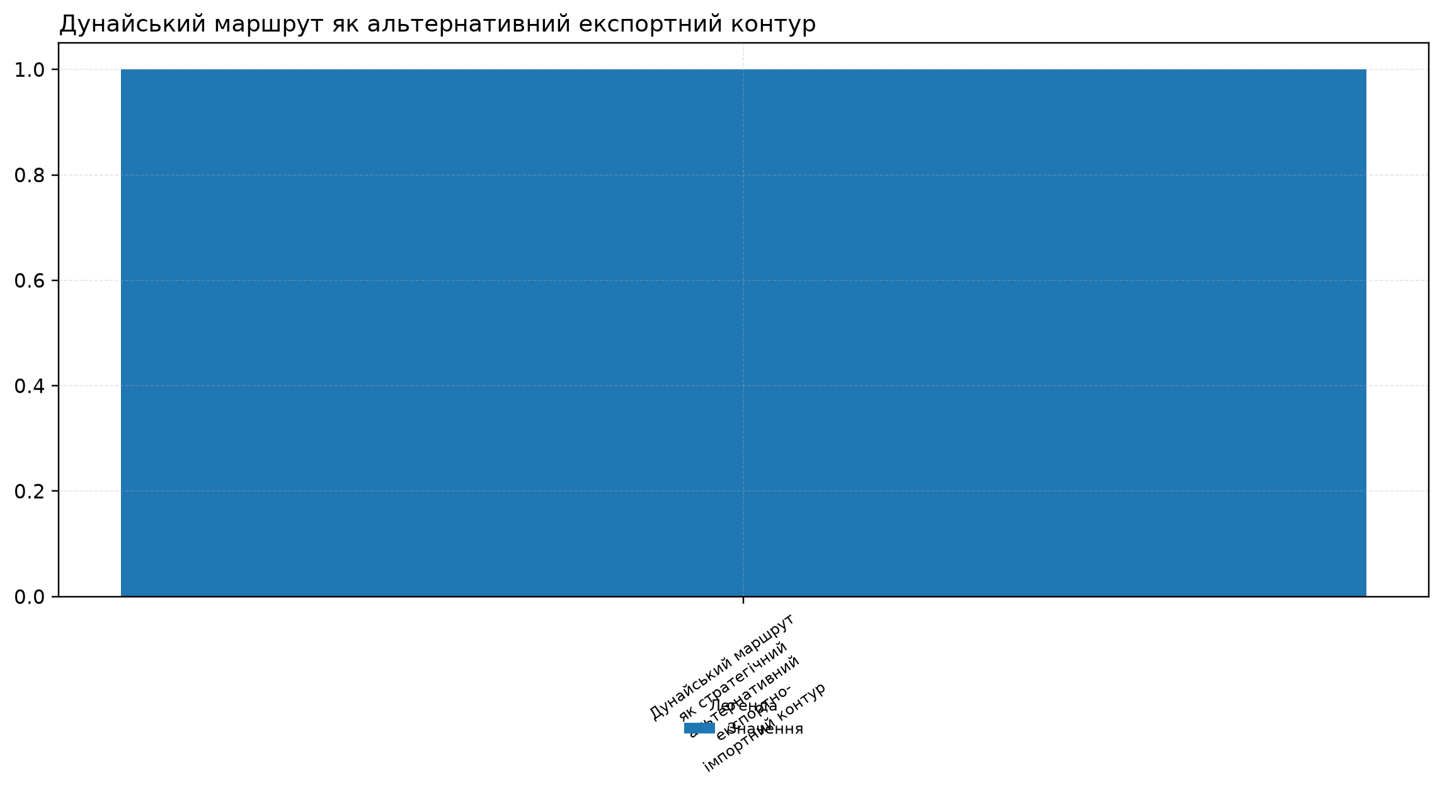
Графік 7. Дунайський маршрут як альтернативний експортний контур [17] B2-G08
Практична послідовність має починатися з карти потоків. [3] Для кожної великої промислової зони потрібно бачити ключові входи, виходи, ризикові вузли, альтернативні маршрути, потребу в складі, енергетичну потужність і час до порту або кордону. Така карта не замінює будівельну експертизу, але встановлює економічну черговість: спочатку ті рішення, які повертають найбільшу пропускну здатність.
Рівень: фінансове структурування. Об’єкти з високим суспільним ефектом і низькою приватною окупністю потребують бюджетного або донорського ресурсу. Об’єкти з прогнозованим грошовим потоком можуть залучати приватний капітал, гарантії або концесійні елементи. Об’єкти змішаного характеру потребують пакетування: держава закриває базову інфраструктуру, а приватний оператор інвестує у склад, сервіс, перевантаження або енергетичне резервування. [4]
Рівень: вимірювання результату. Без цього інфраструктурна політика не відрізняє фізичне освоєння коштів від економічної пропускної спроможності. [5]
Рівень: безпекова стійкість. Відновлена інфраструктура має працювати в умовах ризику атак, кіберзагроз, аварій, сезонних піків і прикордонних обмежень. Це вимагає резервних маршрутів, розподілених складів, цифрового моніторингу, захисту енергетичних вузлів і процедур швидкого перенаправлення вантажів. [6]
Ці умови переводять інфраструктурний розділ у практичний інструмент для книги: [13] інфраструктура оцінюється як фізична межа зростання, а не як окрема інженерна галузь. Читач отримує набір каналів, за якими можна перевіряти, чи відбудова справді збільшує промислову спроможність.
Окреме рішення для 2026-2035 років - формування інфраструктурного реєстру промислових потоків. [27] Такий реєстр має поєднувати пошкодження, фактичну пропускну здатність, альтернативний маршрут, вартість часу, пов’язаний сектор і очікуваний економічний ефект. Без цього держава бачить об’єкти, але не бачить виробничий потік, який вони підтримують.
Для транспортного сектору першим рівнем цього реєстру має бути зв’язок між шкодою і потребою. [26] RDNA5 дає загальну рамку транспортних втрат і десятирічних потреб, а KSE деталізує прямі пошкодження інфраструктури. Коли ці джерела використовуються разом, з’являється можливість розділити аварійний ремонт, відновлення базового доступу, модернізацію та проєкти з високим мультиплікативним ефектом.
Другим рівнем є карта критичних промислових плечей. [19] Для металургійного, аграрного, будівельного, хімічного і машинобудівного секторів різні маршрути мають різну вагу. Важкий вантаж потребує залізниці або порту, швидкі комплектуючі потребують автомобільного маршруту та кордону, будівельні матеріали потребують короткого плеча до майданчика, а аграрний експорт потребує елеватора, перевалки і зовнішнього коридору.
Третім рівнем є енергетичний паспорт вузла. [15] Поточна генераційна база та втрачена частка потужності показують, що інфраструктурний вузол не можна планувати без енергетичного резерву. Для порту, складу, залізничної станції, водоканалу, мостового переходу або промислового парку потрібно бачити мінімальну потужність, резервне живлення, час автономної роботи та швидкість відновлення після атаки.
Четвертим рівнем є логістичний паспорт часу. [20] Саме час є прихованою валютою інфраструктури: він визначає оборотність складу, кількість рейсів, потребу в запасах і здатність виконати контракт.
Портовий контур потребує окремої логіки резервування. [22] Дані про вантажообіг 2021, 2023 і 2024 років; показують глибокий шок і часткове відновлення, а дані про виконання плану перевалки та пошкоджені об’єкти; показують роботу системи під постійним ризиком.
Коли Україна має альтернативний коридор, покупець і перевізник не залежать повністю від одного морського режиму. [21] Джерельна рамка щодо розвитку логістики на Дунаї дає підставу розглядати цей напрямок як елемент стійкості, але не як повну заміну морським портам. Його обмеження пов’язані з тоннажем, перевалкою, кордоном, флотом, складом і координацією з ЄС.
Складський контур також потребує територіальної логіки. [23] Скорочення складських площ у Київській області показує, що ключові логістичні регіони можуть втрачати здатність приймати великі потоки навіть тоді, коли транспортний маршрут формально працює. Для відбудови показує потребу у мережі регіональних буферів: матеріали, паливо, обладнання і комплектуючі мають бути ближче до майданчиків, а не лише до столиці або порту.
Інфраструктурний реєстр має бути пов’язаний із закупівлями. [24] Якщо закупівля матеріалів, графік будівництва і транспортний маршрут плануються окремо, країна отримує затримки, дорожчі поставки і конфлікт між підрядником та логістикою. Якщо ці елементи синхронізовані, той самий бюджет створює швидший фізичний результат, а внутрішні виробники отримують прогнозований попит.
Фінансова архітектура має відрізняти об’єкти суспільної доступності від об’єктів із приватною окупністю. [25] Дорога до віддаленого регіону, міст або захист критичного вузла можуть не мати прямої приватної моделі, але створювати високий економічний ефект. Склад, перевантажувальний майданчик, енергетичне резервування або логістичний парк можуть мати приватний компонент, якщо держава закриває базову інфраструктуру і правила доступу.
Міжнародні джерела щодо інвестиційних можливостей і фінансової архітектури реконструкції; [28] важливі саме через цей поділ. Для інфраструктури це особливо істотно: порт, дорога, склад, енергетичний вузол і прикордонна процедура можуть бути фінансово різними, але економічно працювати як один маршрут.
Статистичний шар інфраструктурного розділу потребує поступового очищення. [29] Картка зберігає потенціал для транспортних і інфраструктурних рядів, але фінальний документ використовує її обережно: без рядкової нормалізації не можна перетворювати статистичний файл на конкретне публічне твердження. Така дисципліна важлива для наступних версій графічної галереї, де дані мають бути повторюваними й перевірними.
Для щорічного оновлення цього розділу потрібні чотири групи показників. [30] Перша група - фізичний стан: дороги, мости, порти, енергетичні вузли, склади. Друга група - потік: тоннаж, час маршруту, простої, черги, перевалка, використання складів. Третя група - фінанси: шкода, потреби, укладені контракти, приватний капітал, гарантії. Четверта група - стійкість: резервні маршрути, енергетичне резервування, аварійні процедури, швидкість відновлення після атак.
Саме така система індикаторів дає змогу уникнути помилки, коли країна звітує про обсяг робіт, але не бачить зміни пропускної спроможності. [31] Відремонтована дорога має значення тоді, коли вона скорочує час, зменшує витрати, відкриває ринок або підвищує стійкість. Відновлений портовий об’єкт має значення тоді, коли він збільшує безпечну перевалку або зменшує ризик зупинки. Новий склад має значення тоді, коли він скорочує логістичну відстань до реального споживача.
Для регіональної політики інфраструктурна логіка створює окремий фільтр. [33] Не кожний регіон потребує однакового набору проєктів. Промисловий регіон потребує енергії, залізниці, складу і ремонту важких маршрутів. Аграрний регіон потребує елеваторів, доріг до станції, Дунаю або порту. Регіон активної відбудови потребує складів, мостів, бетонних і металевих маршрутів.
Якщо ці параметри вимірюються і публічно оновлюються, ризикова премія знижується. [32] Якщо вони залишаються неформальними, навіть хороший секторний попит не перетворюється на великий капітальний проєкт.
Промислова політика має вбудувати інфраструктурну перевірку в усі великі інвестиційні рішення. [34] Перед запуском виробництва, індустріального парку, агропереробного вузла або великого будівельного майданчика потрібно перевіряти інфраструктурний паспорт: електрика, дорога, залізниця, склад, водопостачання, цифровий зв’язок, аварійний маршрут і зовнішній коридор. Такий паспорт не замінює бізнес-план, але визначає, чи може бізнес-план фізично виконуватися.
Після 2026 року головний критерій якості інфраструктурної політики - здатність одночасно ремонтувати, модернізувати і резервувати. [35] Ремонт повертає мінімальну функцію. Модернізація зменшує майбутню вартість і час. Резервування знижує ризик зупинки. Якщо країна виконує лише ремонт, вона відтворює крихку систему. Якщо додає модернізацію без резервування, система залишається вразливою. Якщо поєднує всі три рівні, інфраструктура стає базою промислового зростання.
Спочатку визначається потік, який потрібно розблокувати. [36] Потім фіксуються вузькі місця: енергетичне, дорожнє, залізничне, портове, складське, прикордонне або фінансове. Після цього формується пакет рішень із відповідальним власником, джерелом фінансування, календарем, індикатором часу і публічним показником результату.
Для державного рівня найважливішим є пріоритет між конкуренційними потребами. [38] Транспортний сектор має велику потребу відновлення, дорожній сектор має масштабну пряму шкоду, порти працюють під ударами;, а енергетична база залишається звуженою. Усі ці потреби легітимні, але одночасне фінансування всього без черговості не створить максимальної промислової спроможності.
Для місцевого рівня важливим є зв’язок з підприємствами і підрядниками. [39] Місцева влада часто бачить дорогу або міст як комунальний або регіональний об’єкт. Промислова логіка додає інше питання: які підприємства, склади, елеватори, будівельні майданчики або експортні маршрути залежать від цього об’єкта.
Для приватного сектору потрібна прозора логіка доступу. [40] Якщо портовий, складський або енергетичний вузол модернізується з державним ресурсом, правила користування мають бути прогнозованими. Інакше інвестиція створює фізичний актив, але не формує довіру до майбутніх потоків. Це особливо важливо для логістичних парків, перевантажувальних майданчиків і об’єктів, які обслуговують кілька секторів одночасно.
Окремий ризик - розрив між відбудовою і промисловим походженням матеріалів. [41] Якщо інфраструктурні проєкти закуповують матеріали без урахування логістичної доступності українських виробників, відбудова може збільшити фізичні роботи без достатнього ефекту для внутрішньої промисловості. Якщо ж маршрути, склади, тендерний календар і виробничі графіки узгоджені, інфраструктурні витрати підтримують національну виробничу базу.
інфраструктурний розділ потребує регулярного оновлення разом із секторними розділами. [43] Металургія залежить від портів, залізниці, енергії і будівельних замовлень. Аграрний сектор залежить від елеваторів, доріг, Дунаю, портів і прикордонної логістики. Будівництво залежить від доріг, складів, мостів і матеріальних вузлів. Машинобудування залежить від комплектуючих, кордонів, дорожньої і залізничної доставки.
Публічна комунікація також має змінитися. [37] Замість загальної фрази про відновлення інфраструктури доцільно показувати, який саме виробничий або соціально-економічний потік відкриває проєкт. Важливо бачити: скільки потужності, пропускної здатності, часу доставки, робочих місць або експортного доходу повертає кожне рішення.
У підсумку інфраструктурний розділ формує горизонтальну рамку виконання для всієї промислової книги. [45] Без неї галузеві розділи ризикують описувати потенціал, який фізично не проходить через енергію, дорогу, залізницю, порт, склад або кордон. З нею реіндустріалізація отримує перевірку на реальність: кожна виробнича амбіція має бути підкріплена маршрутом, потужністю, часом і фінансовою моделлю.
Якщо міст відкрито, але маршрут залишається перевантаженим через інший вузол, економічний результат буде неповним. [46] Якщо портовий об’єкт відновлено, але складська або залізнична частина не синхронізована, перевалка не зросте повною мірою. Якщо енергетичний вузол відновлено без резервування, промисловий ризик повернеться після наступної атаки.
Він починається з виробничої потреби, проходить через енергію, внутрішній маршрут, вузол зберігання, зовнішній коридор і фінансову модель, а завершується вимірюваним скороченням часу, ризику або вартості. [47]

Паспорт сигналів

Сигнал 1 (B2-S01). Пікова доступна генерація
Тип сигналу - структурний сигнал. [14] Вплив - він змінює межу рішень у вузлі 'енергетична інфраструктура як логістичний фактор'. Практичний результат - параметр, який можна зрушити політикою, капіталом або управлінським рішенням і потім перевірити повторно.

Сигнал 2 (B2-S02). Пошкодження доріг і мостів
Тип сигналу - логістично-ринковий сигнал. [8] Вплив - він змінює межу рішень у вузлі 'дороги і внутрішня промислова логістика'. Практичний результат - параметр, який можна зрушити політикою, капіталом або управлінським рішенням і потім перевірити повторно. Фактична опора така: Пошкодження доріг і мостів фіксує рух показника від Пошкоджені / зруйновані дороги до Пряма шкода дорожньому сектору: значення змінюється з 26 000 до 30,9. Це показує, як масштаб відкладених рішень уже занадто великий для косметичних кроків.

Сигнал 3 (B2-S03). Вантажообіг морських портів
Тип сигналу - логістично-ринковий сигнал. [9] Вплив - він змінює межу рішень у вузлі 'морські порти і експортний контур'. Практичний результат - параметр, який можна зрушити політикою, капіталом або управлінським рішенням і потім перевірити повторно. Фактична опора така: Вантажообіг морських портів: 2021, 2023, 2024 фіксує рух показника від 2021 до 2024: значення змінюється з 153 до 97,2. Це показує, як випуск має сенс лише там, де його можна вивезти без руйнівної премії часу і ризику.

Сигнал 4 (B2-S04). Стійкість портів і шкода інфраструктурі
Тип сигналу - логістично-ринковий сигнал. [11] Вплив - він змінює межу рішень у вузлі 'порти та логістичні вузькі місця'. Практичний результат - параметр, який можна зрушити політикою, капіталом або управлінським рішенням і потім перевірити повторно. Фактична опора така: Стійкість портів і шкода інфраструктурі фіксує рух показника від Виконання плану перевалки до Знищені / пошкоджені портові об'єкти: значення змінюється з 95,0 до 686. Це показує, як випуск має сенс лише там, де його можна вивезти без руйнівної премії часу і ризику.

Висновки
У інфраструктурі й логістиці вирішальною стає послідовність кроків, що зменшує ціну затримки і підсилює виробничу спроможність. [48]
Капітал реагує на дисципліну виконання, зрозуміле правило входу і нижчу ціну ризику. [49] Там, де ці умови формуються, воєнна невизначеність переходить у фактор, який можна оцінити, страхувати і закладати в інвестиційну модель.
Праця, інженерні команди і нові виробничі ініціативи тримаються там, де видно реальний фронт роботи, стабільний попит і довший горизонт контракту. [50] Такий зв'язок між рішенням і щоденною економічною поведінкою визначає темп повернення людей та компетенцій.
Суспільна стійкість залежить від прозорих правил, нових виробництв, передбачуваних сервісів і реальної інтеграції тих, хто повертається з війни або вимушеного переміщення. [51] Без цієї опори навіть сильні інвестиційні рішення не переходять у повноцінний цикл зростання.
Подальший крок полягає у зміні сигналів, які можна перевірити повторно. [42] Через них державні рішення, приватний капітал і робота фахівців переходять із режиму виживання в режим контрольованого розвитку.

Список джерел
[1] S117 Centre for Economic Policy Research - Ukraine’s Reconstruction: Policy Options for Building an Effective Financial Architecture [Електронний ресурс]. cepr.org, 2022.
[2] S122 World Bank; United Nations; European Commission - Ukraine Fifth Rapid Damage and Needs Assessment (RDNA5) [Електронний ресурс]. worldbank.org, 2026.
[3] S087 National Bank of Ukraine (NBU) — FSR 2025 H1 eng [Електронний ресурс]. - bank.gov.ua. - null. - Режим доступу: https://bank.gov.ua/admin_uploads/article/FSR_2025-H1_eng.pdf.
[4] S088 National Bank of Ukraine (NBU) — liberalization [Електронний ресурс]. - bank.gov.ua. - null. - Режим доступу: https://bank.gov.ua/en/markets/liberalization.
[5] S091 International Monetary Fund (IMF) — ukr [Електронний ресурс]. - www.imf.org. - null. - Режим доступу: https://www.imf.org/en/countries/ukr.
[6] S174 Ukraine Fifth Rapid Damage and Needs Assessment (RDNA5) [Електронний ресурс]. World Bank, United Nations, European Commission, 2026. Режим доступу: https://documents1.worldbank.org/curated/en/099022026094036395/pdf/P514499-22f93f3a-4278-42bc-b907-db9553d12069.pdf. Дата звернення: 21.04.2026.
[7] S363 IMF — Ukraine country page [Електронний ресурс]. - imf.org. - "live page, accessed 2026-05-18". - Режим доступу: https://www.imf.org/en/countries/ukr.
[8] S175 Russia Will Pay: Damages to Ukraine’s Infrastructure [Електронний ресурс]. Kyiv School of Economics, 2024. Режим доступу: https://kse.ua/ua/russia-will-pay/. Дата звернення: 21.04.2026.
[9] S188 Cargo Turnover of Ukrainian Ports in 2021-2023 [Електронний ресурс]. cfts.org.ua, 2024.
[10] S189 Cargo Turnover of Ukrainian Seaports in 2024 Reached 97.2 Million Tons [Електронний ресурс]. Ukrainian Sea Ports Authority, 2024. Режим доступу: https://www.uspa.gov.ua/news/vantazhoobig-portiv-ukrayiny-u-2024-roczi-dosyag-rekordnogo-pokaznyka-972-mln-tonn. Дата звернення: 21.04.2026.
[11] S190 Ukrainian Seaports Executed Over 95% of Cargo Handling Plan in 2025 [Електронний ресурс]. Ministry for Restoration of Ukraine, 2025. Режим доступу: https://mindev.gov.ua/news/morski-porty-ukrainy-u-2025-rotsi-vykonaly-plan-perevalky-bilsh-nizh-na-95-popry-intensyvni-ataky-na-infrastrukturu. Дата звернення: 21.04.2026.
[12] S191 Consequences of Russian Strikes on Ports and Railways of Ukraine [Електронний ресурс]. Економічна правда, 2026. Режим доступу: https://epravda.com.ua/biznes/minrozvitku-rozpovilo-pro-naslidki-udariv-rf-po-portam-ta-zaliznici-ukrajini-817853/. Дата звернення: 21.04.2026.
[13] S199 Ukraine Lost More Than Half of Its Power Generation Capacity [Електронний ресурс]. LB.ua, 2024. Режим доступу: https://lb.ua/society/2024/06/05/617132_ft_ukraina_vtratila_ponad_polovinu.html. Дата звернення: 21.04.2026.
[14] S177 State of Ukraine’s Power Sector at the End of 2025 [Електронний ресурс]. Razumkov Centre, 2025. Режим доступу: https://razumkov.org.ua/images/2026/02/09/2025_ENERGY_January.pdf. Дата звернення: 21.04.2026.
[15] S156 OECD Economic Survey: Ukraine 2025 [Електронний ресурс]. oecd.org, 2025.
[16] S192 Logistics Component of Post-War Recovery: Challenges and Resources [Електронний ресурс]. Ukrinform, 2023. Режим доступу: https://www.ukrinform.ua/rubric-vidbudova/3700927-logisticna-skladova-povoennogo-vidnovlenna-pidhodi-ta-posuk-resursiv.html. Дата звернення: 21.04.2026.
[17] S193 Ukraine and the EU Agreed Further Steps to Develop Danube Logistics [Електронний ресурс]. Rubryka, 2026. Режим доступу: https://rubryka.com/2026/01/24/yevrokomisiya-ta-ukrayina-uzgodyly-podalshi-kroky-dlya-rozvytku-logistyky-na-dunayi/. Дата звернення: 21.04.2026.
[18] S372 OECD. Ukraine’s Strategic Response to the Displacement Crisis [Електронний ресурс]. OECD, 2026. Режим доступу: https://www.oecd.org/en/publications/ukraine-s-strategic-response-to-the-displacement-crisis_9b773da4-en.html. Дата звернення: 2026-05-25.
[19] S155 UN Population Portal - Ukraine Demographic Indicators [Електронний ресурс]. un.org, 2026.
[20] S157 Ukrainian Refugees After Three Years Abroad [Електронний ресурс]. ces.org.ua, 2025.
[21] S158 UNHCR - Ukraine Situation: Refugees, Return and Integration [Електронний ресурс]. unhcr.org, 2025.
[22] S159 Financial Costing of the Human Capital Losses in Ukraine [Електронний ресурс]. undp.org, 2023.
[23] S160 Eurostat - Temporary Protection for Persons Fleeing Ukraine [Електронний ресурс]. ec.europa.eu, 2026.
[24] S161 IOM - Ukraine Internal Displacement (DTM Reports) [Електронний ресурс]. iom.int, 2025.
[25] S162 Ukraine Fourth Rapid Damage and Needs Assessment (RDNA4) [Електронний ресурс]. worldbank.org, 2024.
[26] S164 Ukraine Human Capital Chartbook 2025 [Електронний ресурс]. kse.ua, 2025.
[27] S163 Ukraine Fifth Rapid Damage and Needs Assessment (RDNA5) [Електронний ресурс]. worldbank.org, 2026.
[28] S165 Inflation Report - October 2025 [Електронний ресурс]. bank.gov.ua, 2025.
[29] S166 Employer Survey on Labour Shortages [Електронний ресурс]. dcz.gov.ua, 2025.
[30] S167 Ukraine - Resilience at Work: Labour Market and Displacement [Електронний ресурс]. reliefweb.int, 2025.
[31] S168 Main Characteristics of Ukraine’s Labour Market [Електронний ресурс]. niss.gov.ua, 2024.
[32] S170 KSE - Russia Will Pay: Economic Losses of Ukraine [Електронний ресурс]. kse.ua, 2024.
[33] S169 Economy During the War - CES Tracker [Електронний ресурс]. ces.org.ua, 2025.
[34] S171 Rebuilding Ukraine - Labour and Investment Needs in Construction [Електронний ресурс]. ifc.org, 2025.
[35] S172 Demographic Estimates of Ukraine’s Population (Expert Interviews) [Електронний ресурс]. fakty.com.ua, 2025.
[36] S173 Ukraine Fourth Rapid Damage and Needs Assessment (RDNA4) [Електронний ресурс]. worldbank.org, 2024.
[37] S182 Information Note on Energy Sector Performance in 2021 [Електронний ресурс]. mev.gov.ua, 2021.
[38] S176 Energy Map of Ukraine - Power Generation and Infrastructure [Електронний ресурс]. energy-map.info, 2025.
[39] S178 Energy System of Ukraine at the End of 2024 and Scenarios for 2025 [Електронний ресурс]. oil-gas.com.ua, 2024.
[40] S179 KSE Calculated Energy Sector Losses from Russian Attacks [Електронний ресурс]. slovoidilo.ua, 2024.
[41] S180 KSE Increased Estimate of Ukraine’s Energy Sector Losses to $56 Billion [Електронний ресурс]. ua-energy.org, 2024.
[42] S196 Ukraine’s Reconstruction: Policy Options for Building an Effective Financial Architecture [Електронний ресурс]. cepr.org, 2025.
[43] S181 State of Ukraine’s Energy System After Missile Strikes [Електронний ресурс]. gmk.center, 2024.
[44] S197 KSE - Damages Report: Infrastructure Losses in Ukraine (November 2024) [Електронний ресурс]. kse.ua, 2024.
[45] S183 Power Generation Structure in Ukraine - 2021 [Електронний ресурс]. uaea.com.ua, 2021.
[46] S184 Information on Ukrainian Railways Before 2022 [Електронний ресурс]. mtu.gov.ua, 2021.
[47] S185 War on the Rails: Why Ukrainian Railways Became a Target [Електронний ресурс]. tsn.ua, 2025.
[48] S186 Nearly 10,000 km of Railways Destroyed by the War [Електронний ресурс]. ukrinform.ua, 2025.
[49] S187 Technical Condition of Public Roads in Ukraine [Електронний ресурс]. mindev.gov.ua, 2025.
[50] S194 OECD Economic Survey: Ukraine 2025 [Електронний ресурс]. oecd.org, 2025.
[51] S195 Rebuilding Ukraine: Investment Opportunities in Construction [Електронний ресурс]. ifc.org, 2025.
[52] S200 Logistics in Ukraine During the War: Infrastructure Losses and Bottlenecks [Електронний ресурс]. nv.ua, 2024.
[53] S201 Impact of War on Ukraine’s Port Export Logistics [Електронний ресурс]. journals.dut.edu.ua, 2023.
[54] S202 Energy Sector Losses of Ukraine Exceeded $56 Billion - KSE [Електронний ресурс]. ukrinform.ua, 2024.

Паспорт графіків
ID | Назва | Розділ | Data room
B2-G06 | Пікова доступна генерація: 2021 проти кінця 2025 | Енергетична інфраструктура як логістичний фактор | https://ri.proto.fund/data/b2-g06/
B2-G02 | Пошкодження доріг і мостів | Дороги і внутрішня промислова логістика | https://ri.proto.fund/data/b2-g02/
B2-G03 | Вантажообіг морських портів: 2021, 2023, 2024 | Морські порти і експортний контур | https://ri.proto.fund/data/b2-g03/
B2-G04 | Стійкість портів і шкода інфраструктурі | Порти та логістичні вузькі місця | https://ri.proto.fund/data/b2-g04/
B2-G07 | Скорочення складських площ у Київській області | Склади, елеватори і промислові вузли | https://ri.proto.fund/data/b2-g07/
B2-G10 | Сценарні змінні інфраструктури для A0 Data | Ціна, час і ризик як нова логістична економіка | https://ri.proto.fund/data/b2-g10/
B2-G08 | Дунайський маршрут як альтернативний експортний контур | Дунайський напрямок і адаптація маршрутів | https://ri.proto.fund/data/b2-g08/

